Утвержден _________ В.Н.Сахаровский

Восточно-Сибирский государственный университеттехнологий и управления
Технологический колледж
Кафедра СИ

ПРОГРАММА ВЫЧИСЛЕНИЯ ПЛОЩАДИ РОМБА

ТЕХНИЧЕСКОЕ ЗАДАНИЕ
Подп и дата
Инв № дубл
Взам инв №
Подп и дата
Инв № подл

2018

Восточно-Сибирский государственный университет технологий и управления
Технологический колледж
Кафедра СИ

СОГЛАСОВАНО
К.т.н, доцент ФГБОУ
ВО ВСГУТУ ТК
________ Н.Н. Аюшеева

УТВЕРЖДЕНО
Директор ФГБОУ
ВО ВСГУТУ ТК
_________ В.Н.Сахаровский

«___» _______ 20__г. «___» _______ 20__г.

ПРОГРАММА ВЫЧИСЛЕНИЯ ПЛОЩАДИ РОМБА

ТЕХНИЧЕСКОЕ ЗАДАНИЕ – ЛУ
Подп и дата
Инв № дубл
Взам инв №
Подп и дата
Инв № подл
Директор ФГБОУ ВО ВСГУТУ ТК _______ В.Н.Сахаровский
«___» _______ 20__г.
К.т.н., доцент ФГБОУ ВО ВСГУТУ ________ Н.Н. Аюшеева
«___» _______ 20__г.
Разработчик ___________ Д.Г. Сониев
«___» _______ 20__г.
Исполнитель ___________ Н.Л. Черепанова
«___» _______ 20__г.
Нормоконтроллер _________
«___» _______ 20__г.

2018

Содержание

Введение 3
Основания для разработки 3
Назначение разработки 3
Требования к программе или программному изделию 3
Требования к функциональным характеристикам 3
Требования к надежности 3
Условия эксплуатации 3
Требования к составу и параметрам технических средств 3
Требования к информационной и программной совместимости 3
Требования к маркировке и упаковке 3
Требования к транспортированию и хранению 3
Специальные требования 3
Требования к программной документации 3
Технико-экономические показатели 3
Стадии и этапы разработки 3
Порядок контроля и приемки 3
Приложения 3

Введение
Программное средство «Вычисление площади ромба» предназначено для решения задач по вычислению площади ромба различными способами.

Основания для разработки
Разработка программного изделия ведется на основании учебного плана по дисциплине «Технологии разработки ПО» для студентов специальности «Программирование в компьютерных системах» ТК ВСГУТУ.
Наименование и условное обозначение темы разработки: «Вычисление площади ромба».

Назначение разработки
Программа позволяет по введенным с клавиатуры параметрам ромба вычислять его площадь.
Программа может использоваться студентами и школьниками в учебном процессе.

Требования к программе или программному изделию
Требования к функциональным характеристикам
Программа должна выполнять следующие функции:
- ввод логина пользователя, не превышающего 15 символов;
- ввод пароля пользователя, не превышающего 20 символов;
- ввод подтверждения пароля пользователя;
- ввод фамилии пользователя (размер поля 20 символов);
- ввод имени пользователя (размер поля 20 символов);
- ввод отчества пользователя (размер поля 20 символов);
- ввод с клавиатуры значения стороны ромба;
- ввод с клавиатуры значения угла ромба;
- ввод с клавиатуры значения 1 диагонали ромба;
- ввод с клавиатуры значения 2 диагонали ромба;
- проверка правильности введенного с клавиатуры значения стороны ромба (проверка условия существования);
- проверка правильности введенного с клавиатуры значения угла ромба (проверка условия существования);
- проверка правильности введенного с клавиатуры значения 1 диагонали ромба (проверка условия существования);
- проверка правильности введенного с клавиатуры значения 2 диагонали ромба (проверка условия существования);
- проверка наличия непустых значений стороны и угла ромба (достаточности введенных значений для вычисления площади ромба);
- проверка наличия непустых значений диагоналей ромба (достаточности введенных значений для вычисления площади ромба);
- выбор формулы для вычисления площади ромба;
- нахождение площади согласно этой формуле;
- проверка является ли результат целым числом;
- округление дробного значения площади ромба до десятых;
- вывод полученного результата на экран монитора;
- очистка полей ввода;
- запись действий системы в журнале.
Входные данные программы – сторона, угол, 2 диагонали ромба – в виде отдельных чисел должны вводиться с клавиатуры.
Выходные данные – площадь ромба – число, округленное до целого, должно выводиться на экран монитора.
Требования к временным характеристикам программы не предъявляются.

Требования к надежности
Надежное функционирование программы должно быть обеспечено выполнением пользователем (заказчиком) следующих организационно-технических мероприятий: организация бесперебойного питания технических средств, использование лицензионного ПО, регулярное выполнение мероприятий сервисного обслуживания.

При аварийном завершении программы информация о последнем пользователе и его действиях сохраняется в журнале. При восстановлении работы программы должно выводиться сообщение с предложением восстановить последний сеанс работы пользователя или начать новый сеанс работы. Если пользователь выбирает восстановление сеанса, то программа извлекает из журнала последние действия пользователя в системе.
Контроль входной информации осуществляется программой после нажатия кнопки «Ввод». При некорректных данных программа должна предложить пользователю ввести данные повторно: курсор устанавливается в соответствующее поле ввода и появляется сообщение о сути ошибки. При вводе дробных значений стороны, угла или диагонали ромба программа должна распознавать точку и запятую одинаково.

Условия эксплуатации
Температура и относительная влажность воздуха должны соответствовать условиям эксплуатации ПК.
Вид обслуживания: сервисное обслуживание 2 раза в год.
Требования к численности и квалификации персонала не предусмотрены. Пользователь должен иметь начальные навыки работы на компьютере.
Требования к составу и параметрам технических средств
В состав технических средств должны входить:
- процессор IntelCeleron 2.0 Ггц;
- 1 Гб ОЗУ;
- свободного места на диске не меньше 20 Мб;
- периферийные устройства: монитор, клавиатура, компьютерная мышь.
Требования к информационной и программной совместимости
Требования к информационным структурам (файлов) на входе и выходе не предъявляются.
Методы решения, используемые в программе: формулы вычисления площади ромба при известных значениях диагоналей ромба или стороны и угла ромба.
Код программы должен быть реализован на языке С++. В качестве среды разработки должна быть использована среда VisualStudio 2010.
Требования к программным средствам: должна использоваться лицензионная локализованная версия операционной системы Windows не ниже XP.
Специальные требования к защите информации не предъявляется.
Требования к маркировке и упаковке
Требования к маркировке и упаковке не предъявляются.

Требования к транспортированию и хранению
Программное средство может транспортироваться и храниться на съемных носителях (USBflashdrive 2.0, 3.0, оптических дисках, жестких дисках).
При транспортировании и хранении программного средства должна быть предусмотрена защита от попадания пыли и атмосферных осадков.
Климатические условия транспортирования: температура окружающего воздуха, °С - от +5 до +50; относительная влажность воздуха при 25 °С–не более 60%.
Специальные требования
Специальные требования не предусмотрены.

Требования к программной документации
В состав программной документации должны входить:
- техническое задание;
- программа и методика испытаний;
- руководство системного программиста;
- руководство оператора;
- ведомость эксплуатационных документов.

Технико-экономические показатели
Предполагаемое число использования программы в год – 1482 часа работы на одном рабочем месте.
Ориентировочная экономическая эффективность не рассчитывается. Экономические преимущества разработки: разработка и распространение программного средства осуществляется бесплатно.

Стадии и этапы разработки
Разработка программы должна быть проведена в 5 стадий:
Стадии разработки | Этапы работ | Содержание работ
1. Техническое задание | Обоснование необходимости разработки программы | Постановка задачи  Сбор исходных материалов  Обоснование необходимости разработки программы
1. Техническое задание | Научно-исследовательские работы | Определение структуры входных и выходных данных  Предварительный выбор методов решения задач  Обоснование принципиальной возможности решения поставленной задачиРазработка функциональных моделей «Как есть» и «Как надо»
1. Техническое задание | Разработка и утверждение технического задания | Определение требований к программе Определение требований к техническим средствам  Разработка технико-экономического обоснования разработки программы  Определение стадий, этапов и сроков разработки программы и документации на нее  Выбор языков программирования  Согласование и утверждениетехнического задания
2. Эскизный проект | Разработка эскизного проекта | Предварительная разработка структуры входных и выходных данных  Уточнение методов решения задачи  Разработка общего описания алгоритма решения задачи  Разработка технико-экономического обоснования
2. Эскизный проект | Утверждение эскизного проекта | Разработка пояснительной записки  Согласование и утверждение эскизного проекта
3. Технический проект | Разработка технического проекта | Уточнение структуры входных и выходных данных  Разработка алгоритма решения задачи  Определение формы представления входных и выходных данных  Определение семантики и синтаксиса языка  Разработка структуры программы  Окончательное определение конфигурации технических средств
3. Технический проект | Утверждение технического проекта | Разработка плана мероприятий по разработке и внедрению программ  Разработка пояснительной записки  Согласование и утверждение технического проекта
4. Рабочий проект | Разработка программы | Программирование и отладка программы
4. Рабочий проект | Разработка программной документации | Разработка программных документов в соответствии с требованиями ГОСТ 19.101-77
4. Рабочий проект | Испытания программы | Разработка, согласование и утверждение программы и методики испытаний  Проведение предварительных и других видов испытаний  Корректировка программы и программной документации по результатам испытаний
5. Внедрение | Подготовка и передача программы | Подготовка и передача программы и программной документации для сопровождения и изготовления  Оформление и утверждение акта о передаче программы на сопровождение и изготовление

Сроки разработки: январь – декабрь 2018 г.
Исполнители: группа К751 Сониев Д.Г., группа К760 Черепанова Н.Л.

Порядок контроля и приемки
Приемосдаточные испытания программного средства должны быть проведены на практическом занятии по дисциплине ТРПО до конца декабря 2018 года.
Приемосдаточные испытания программы должны проводиться согласно разработанной студентами и согласованной с преподавателем «Программы и методики испытаний».
Ход проведения приемосдаточных испытаний документируется в протоколе испытаний.
На основании протокола испытаний подписываетсяакт приемки-сдачи программы в эксплуатацию.

Приложения
Приложение 1
Функциональная модель «Как есть»
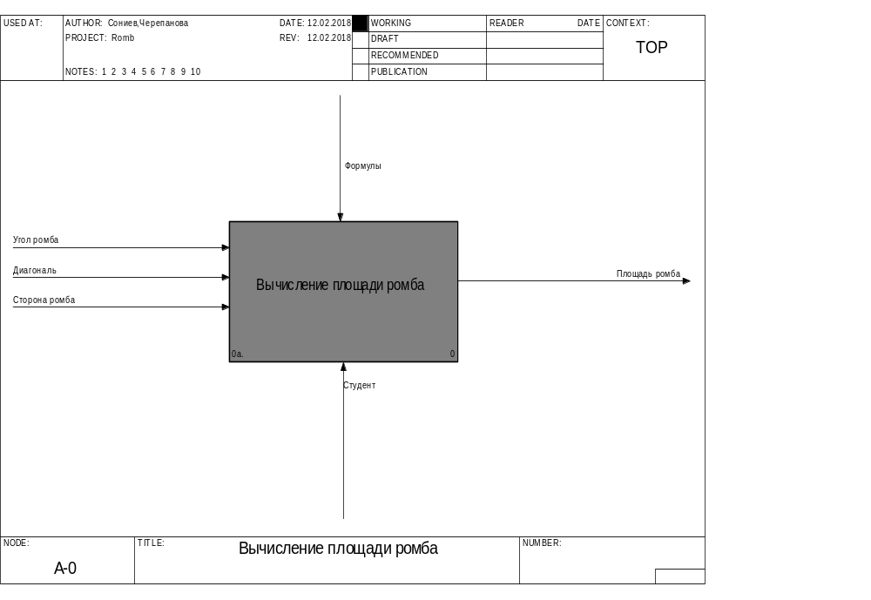
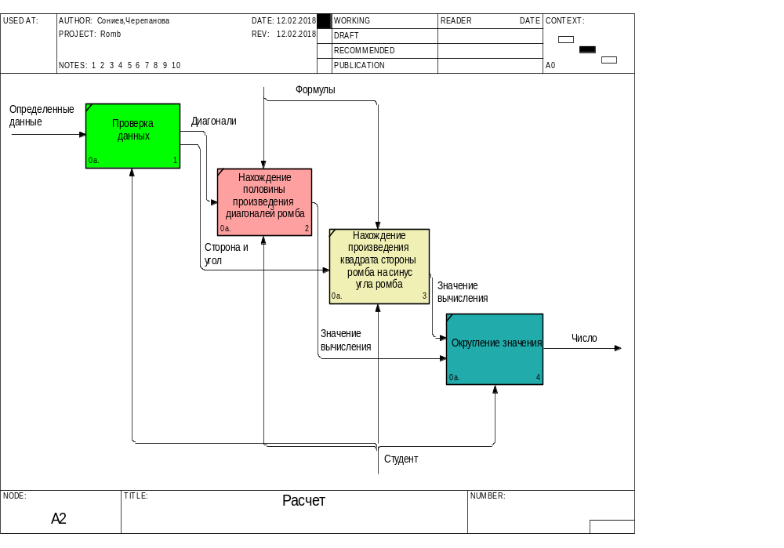
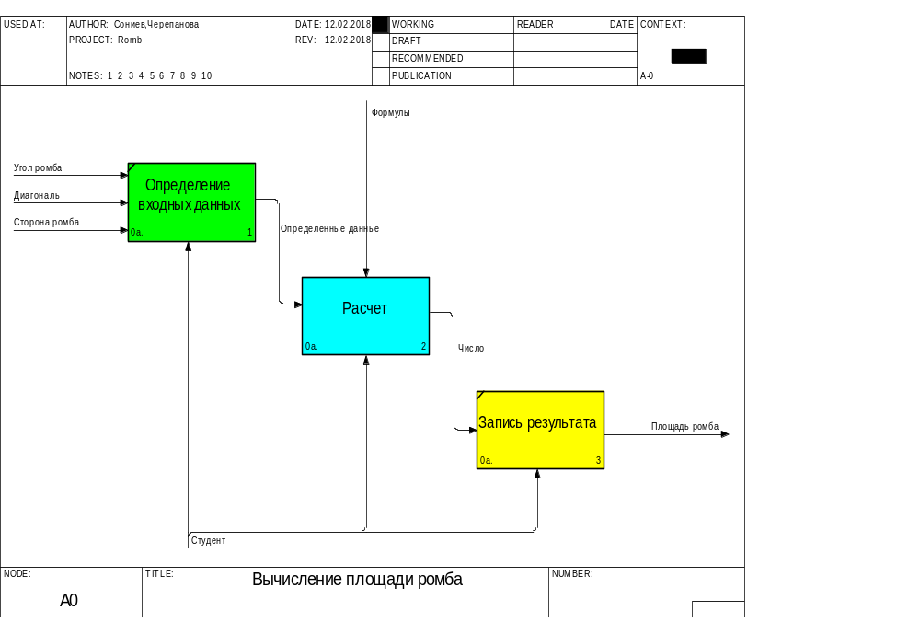

Приложение 2
Функциональная модель «Как надо»
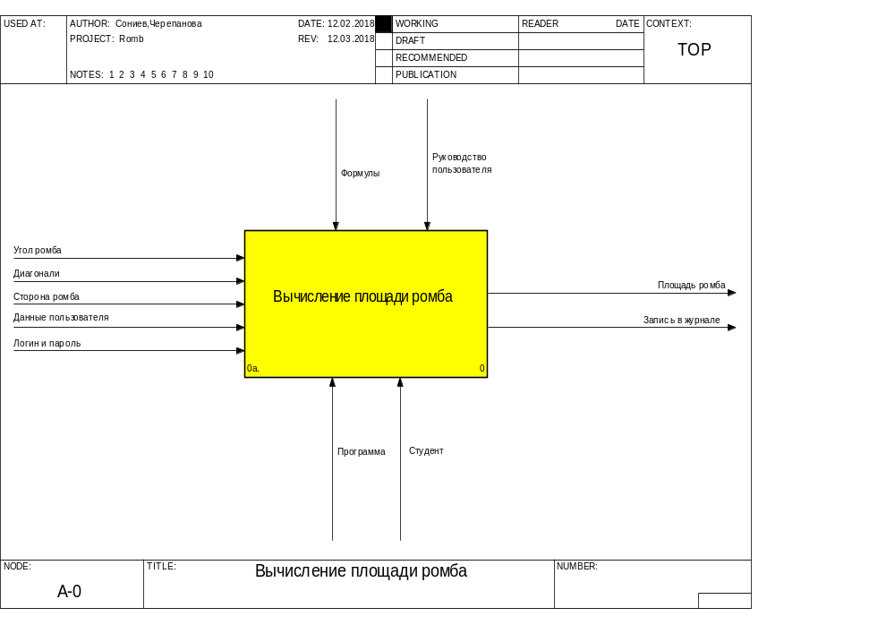

1 уровень декомпозиции функциональной модели «Как надо»
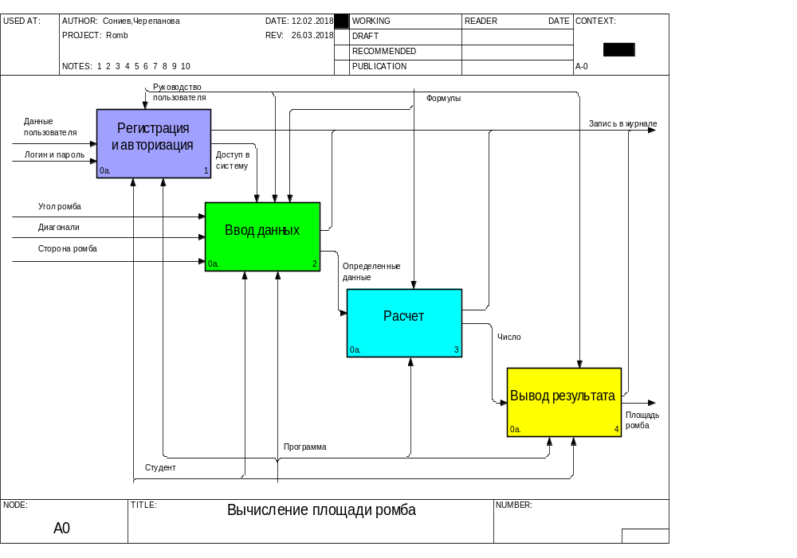

2 уровень декомпозиции функциональной модели «Как надо» -Регистрация и авторизация
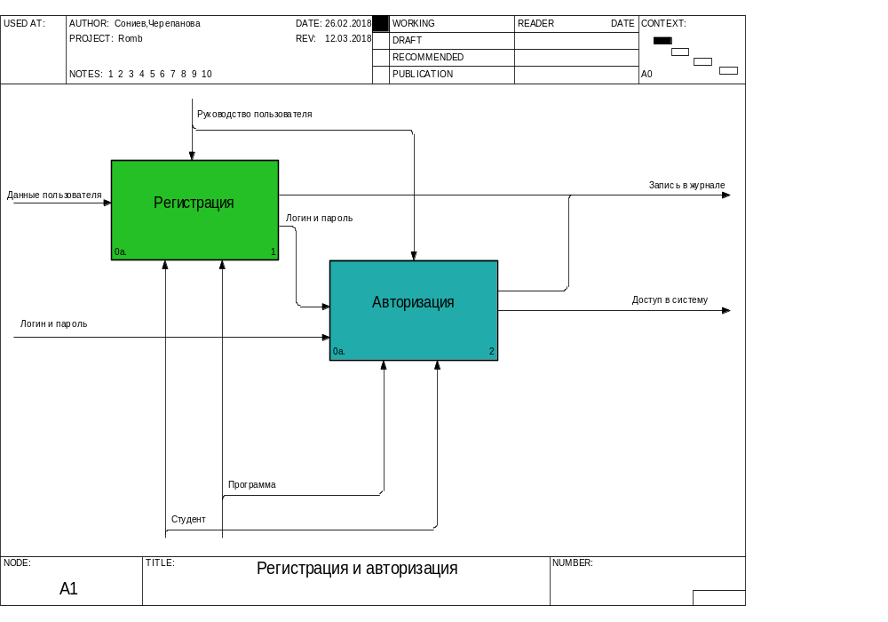

3 уровень декомпозиции функциональной модели «Как надо» - Регистрация
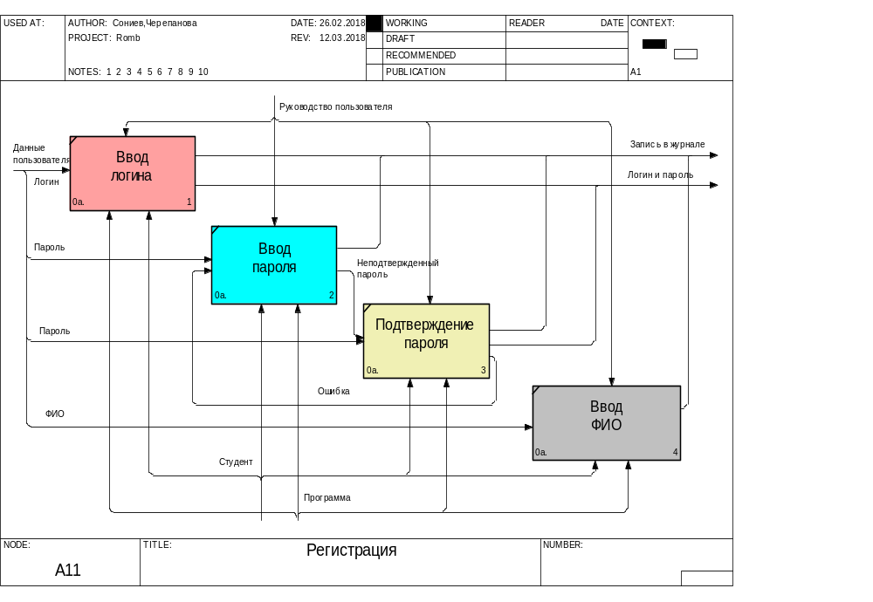

3 уровень декомпозиции функциональной модели «Как надо» - Авторизация
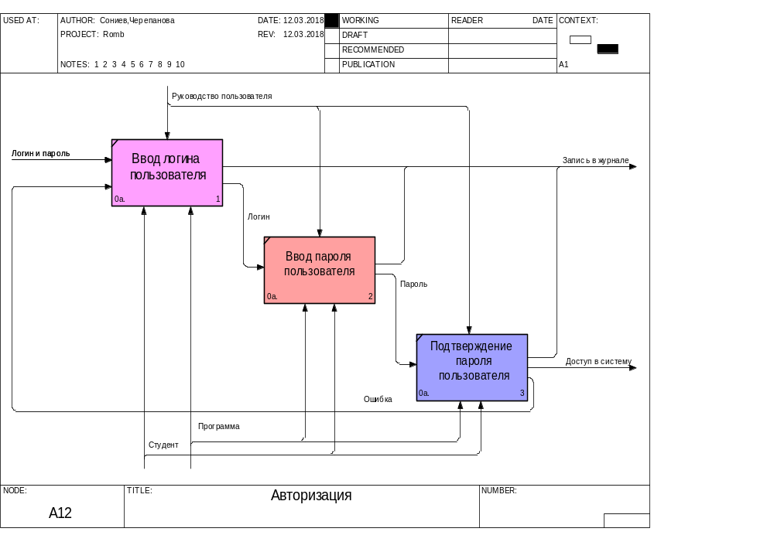

2 уровень декомпозиции функциональной модели «Как надо» - Ввод данных
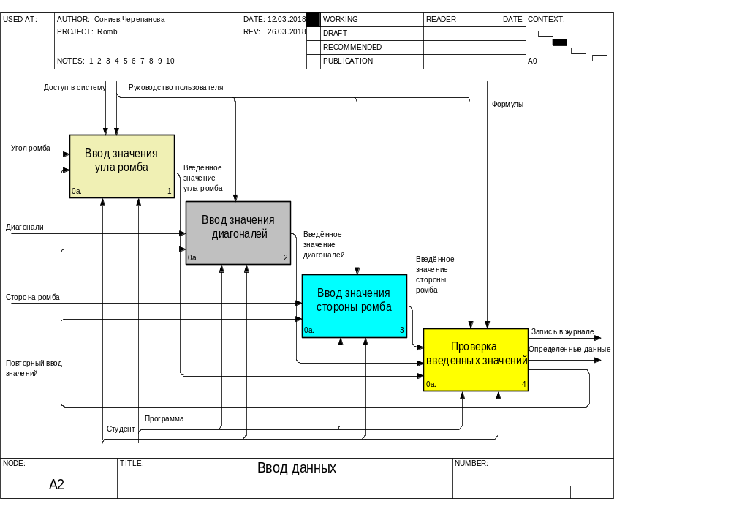

3 уровень декомпозиции функциональной модели «Как надо» - Ввод значения угла ромба
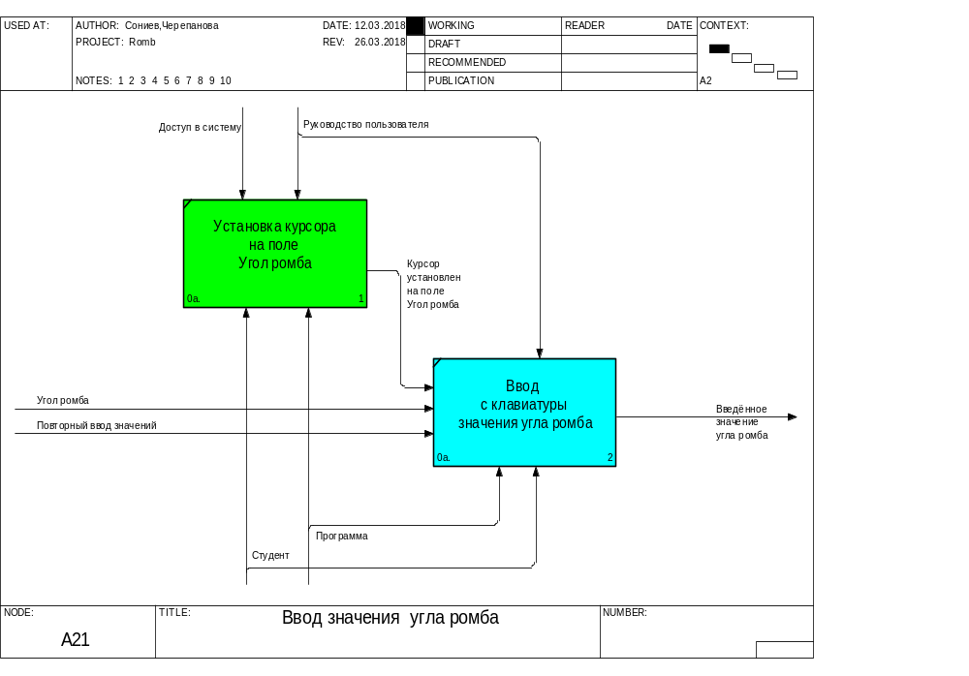

3 уровень декомпозиции функциональной модели «Как надо» - Ввод значения диагоналей
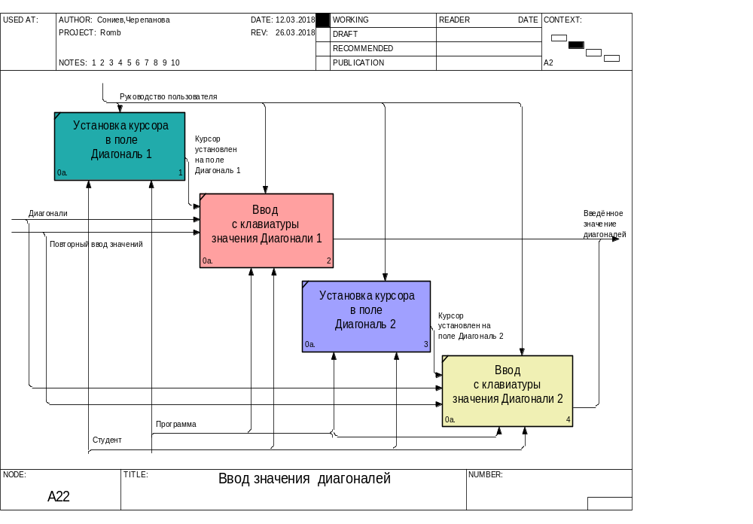

3 уровень декомпозиции функциональной модели «Как надо» -Ввод значения стороны ромба
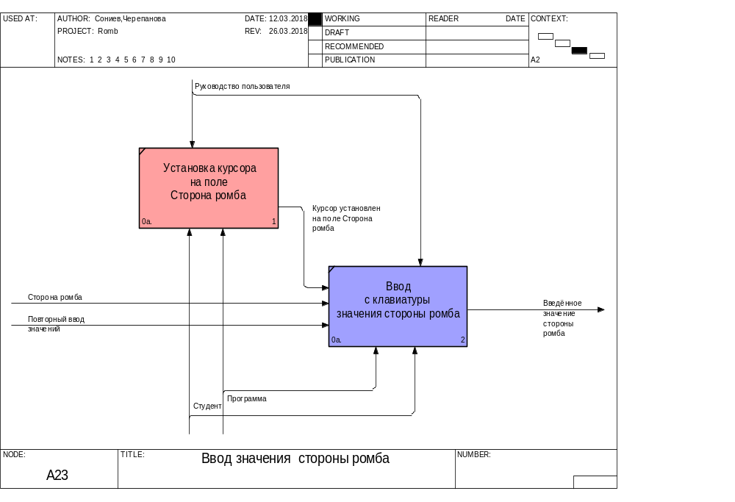

3 уровень декомпозиции функциональной модели «Как надо» - Проверка введенных значений
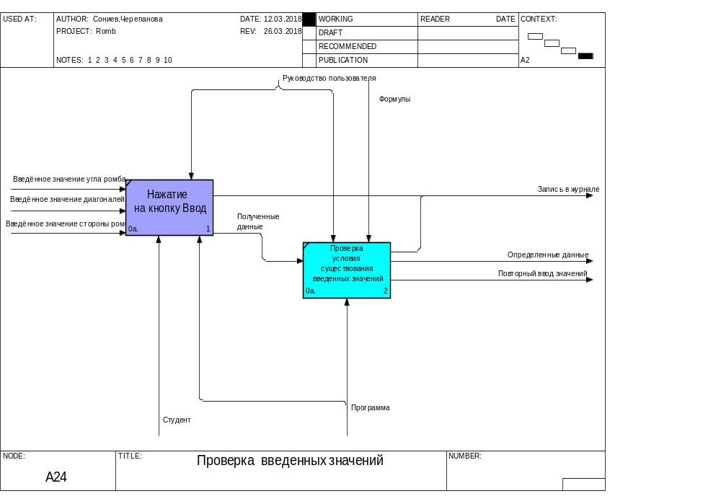
2 уровень декомпозиции функциональной модели «Как надо» - Расчет
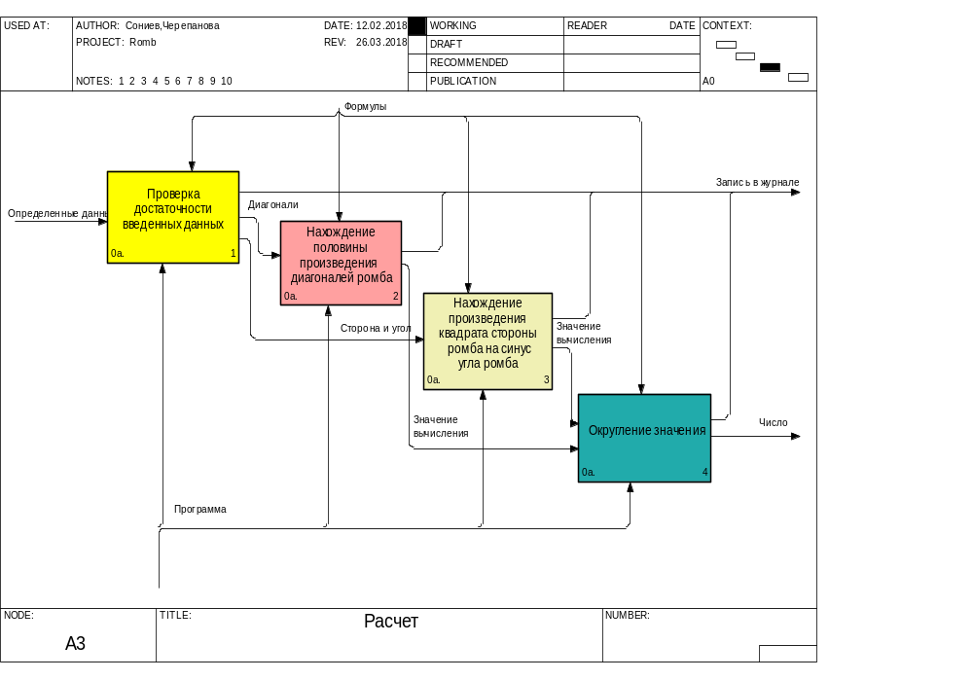

3 уровень декомпозиции функциональной модели «Как надо» - Проверка достаточности введенных данных
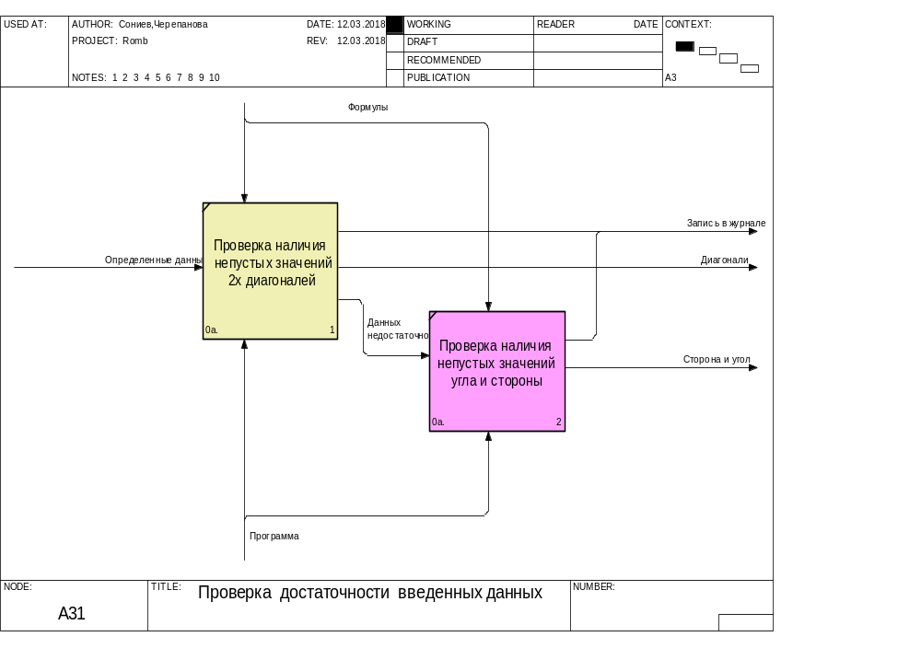
3 уровень декомпозиции функциональной модели «Как надо» - Нахождение половины произведения диагоналей ромба
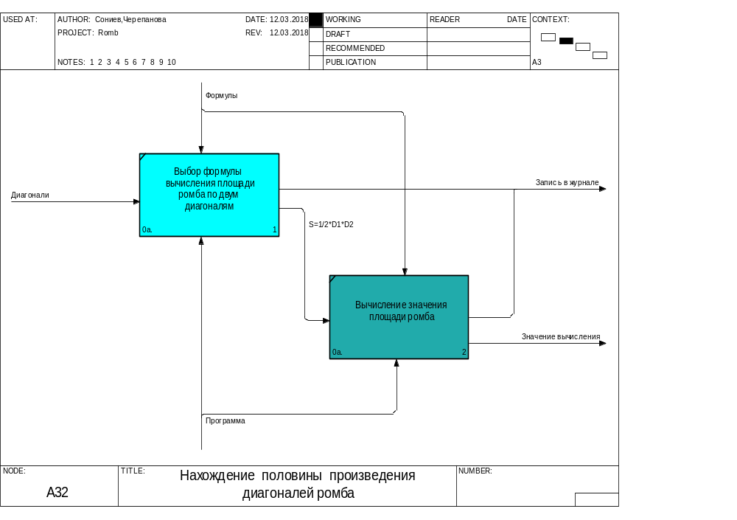

3 уровень декомпозиции функциональной модели «Как надо» - Нахождение произведения квадрата стороны ромба на синус угла ромба
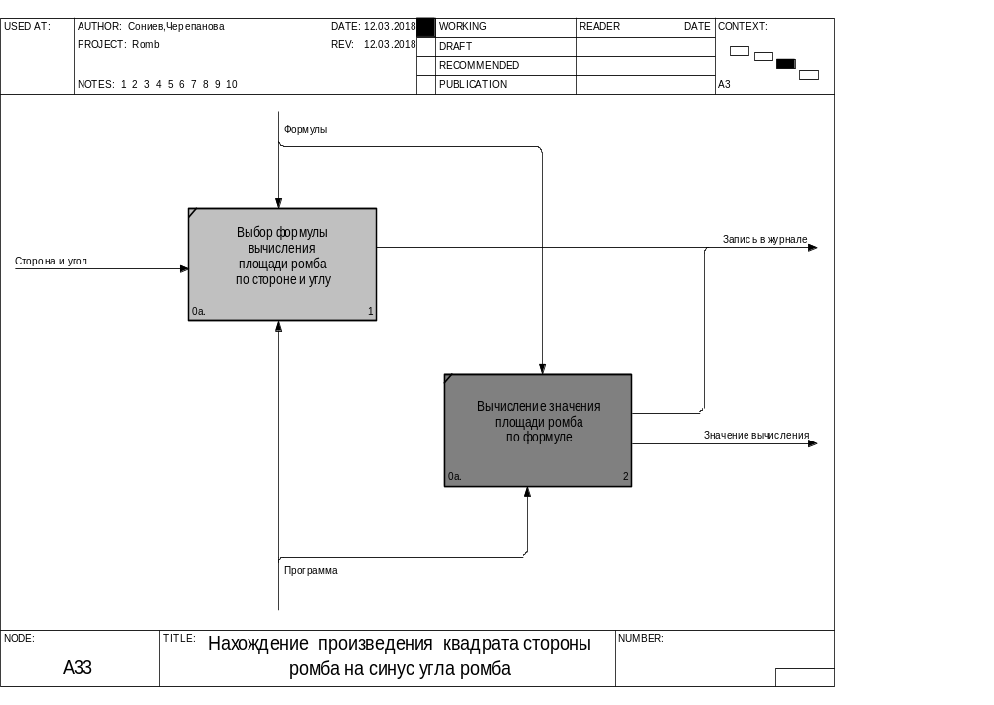

3 уровень декомпозиции функциональной модели «Как надо» - Округление значения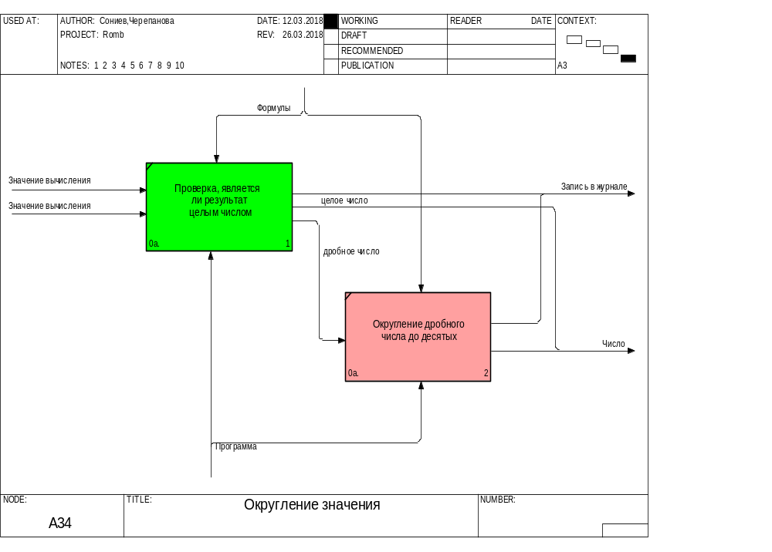

2 уровень декомпозиции функциональной модели «Как надо» - Вывод результата
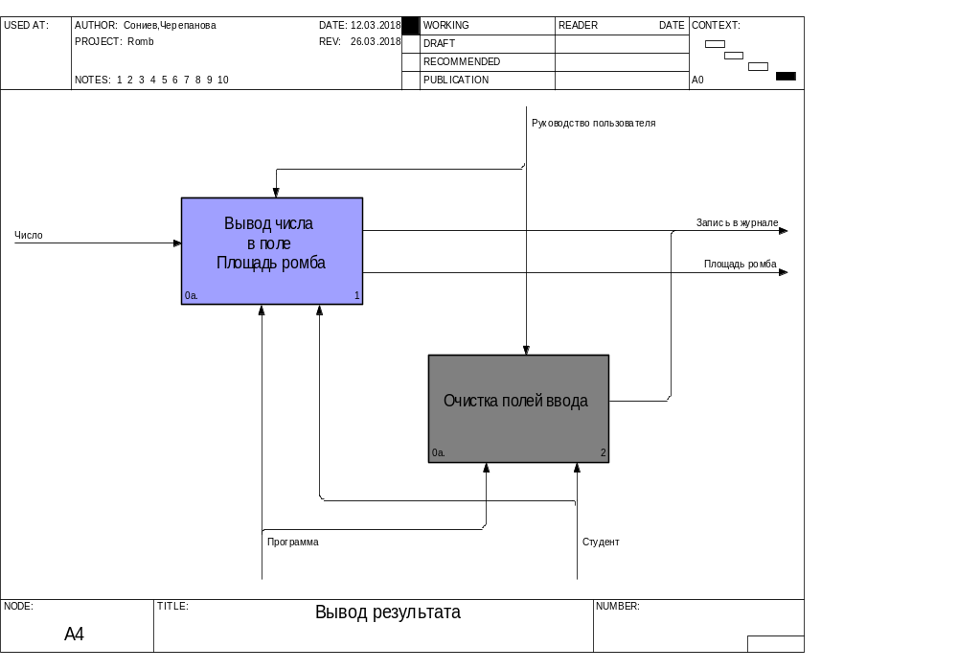

3 уровень декомпозиции функциональной модели «Как надо» - Вывод числа в поле Площадь ромба
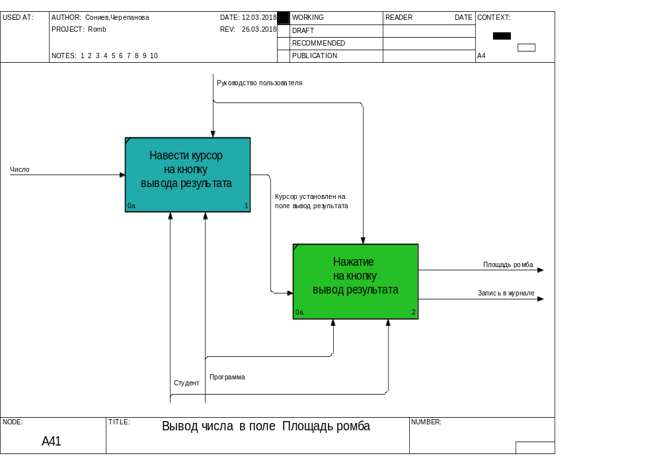

3 уровень декомпозиции функциональной модели «Как надо» - Очистка полей ввода
